CENTRO UNIVERSITÁRIO UNISATC
CURSO DE ENGENHARIA DE COMPUTAÇÃO

LORENZO SARTORI
JOÃO GUSTAVO
LUCAS RODRIGUES VIGARANI

ESTIMATIVA DO PREÇO DE COMPUTADORES GAMER POR REGRESSÃO LINEAR MÚLTIPLA E K-VIZINHOS MAIS PRÓXIMOS

CRICIÚMA/SC
2026

LORENZO SARTORI
JOÃO GUSTAVO
LUCAS RODRIGUES VIGARANI

ESTIMATIVA DO PREÇO DE COMPUTADORES GAMER POR REGRESSÃO LINEAR MÚLTIPLA E K-VIZINHOS MAIS PRÓXIMOS

Relatório do Projeto Final apresentado à disciplina de Machine Learning Clássico do Curso de Engenharia de Computação do Centro Universitário UniSATC.

Professor: Prof. Dr. Rodrigo Ramos Silva

CRICIÚMA/SC
2026

RESUMO

Este trabalho desenvolve e compara dois modelos de Machine Learning Clássico, a Regressão Linear Múltipla e o K-Vizinhos Mais Próximos (KNN), para estimar o preço, em reais, de computadores gamer a partir de oito componentes: processador, placa-mãe, memória, placa de vídeo, SSD, fonte, cooler e gabinete. O conjunto de dados contém 3.000 montagens compatíveis geradas a partir de preços reais do varejo brasileiro (agosto de 2026), com variação de mercado de ±8%. O protocolo seguiu uma ordem de prevenção de vazamento de dados: divisão 70/15/15 estratificada antes de qualquer análise, codificação One-Hot dentro de pipelines ajustados apenas no treino, otimização do KNN por GridSearchCV, seleção pela validação e uso único do conjunto de teste. A Regressão Linear venceu, com MAE de R$ 467, R² de 0,991 e MAPE de 4,0% no teste, contra R$ 1.404, 0,899 e 11,5% do KNN (K = 11). Mostra-se que os coeficientes aprendidos pela Linear recuperam o preço de cada peça do catálogo e que seu erro está próximo do piso de 4% imposto pela variação de mercado, enquanto o KNN é limitado por medir semelhança entre montagens, e não custo.

Palavras-chave: regressão linear; KNN; precificação de hardware; aprendizado supervisionado; One-Hot Encoding.

SUMÁRIO

1 INTRODUÇÃO, PROBLEMA E JUSTIFICATIVA

1.1 Contextualização do problema real
O domínio deste trabalho é o varejo de hardware para computadores de jogos no Brasil. O computador é uma plataforma relevante de entretenimento no país: segundo a Pesquisa Game Brasil 2026, que entrevistou 7.115 pessoas, 75,3% dos brasileiros se consideram gamers e o computador é a plataforma preferida de 21,1% deles, com tendência de alta (HILDEBRAND, 2026). No mundo, o segmento de PC deve movimentar US$ 39,9 bilhões em 2025, 21% da receita global de jogos, com 936 milhões de jogadores (MEIO & MENSAGEM, 2025).
Montar um computador gamer exige escolher, entre centenas de opções, peças compatíveis entre si. Hoje, quem quer saber quanto custará uma configuração soma manualmente os preços consultados em lojas ou em comparadores, como o hardwarebarato.com, que agrega ofertas de dezenas de varejistas (HARDWARE BARATO, 2026). Esse processo é lento, sujeito a erro e precisa ser refeito a cada combinação avaliada, o que dificulta comparar alternativas e identificar ofertas fora do padrão.
A estimativa do preço de um computador a partir das suas características é um problema reconhecido na literatura, sob o nome de regressão hedônica: o produto é tratado como um conjunto de atributos, e o preço, como função deles (ROSEN, 1974). Berndt, Griliches e Rappaport (1995) aplicaram essa abordagem a computadores pessoais nos Estados Unidos e, no Brasil, Fouto, De Angelo e Luppe (2009) identificaram, em 3.779 desktops anunciados entre 2003 e 2007, os atributos que mais explicam o preço, entre eles memória, processador e memória de vídeo.

1.2 Definição do problema de Machine Learning
Definição técnica. Trata-se de um problema de regressão supervisionada: dado um conjunto de componentes, prever um valor contínuo.
Variável-alvo. A coluna preco, que é o preço total da montagem (build) em reais.
Conjunto de dados. Não existe um conjunto público com preços de montagens brasileiras descritas peça a peça. Por isso, o conjunto foi gerado a partir de um catálogo com preços reais coletados no hardwarebarato.com e em grandes varejistas (KaBuM, Pichau) em agosto de 2026; os preços das memórias RAM foram atualizados em outubro de 2026, após a forte alta de preços da DRAM. O catálogo tem 72 peças em oito categorias e regras de compatibilidade de soquete (AM4, AM5, LGA1700) e de geração de memória (DDR4, DDR5). Foram simuladas 3.000 montagens em cinco faixas (entry a enthusiast). O preço de cada uma é a soma das peças multiplicada por uma variação de mercado aleatória de ±8%, que representa promoções e diferenças entre lojas. O gerador está no código-fonte (gerar_dataset, semente 42), o que garante reprodutibilidade total.
Esse conjunto é adequado porque usa preços reais, respeita a compatibilidade entre peças e tem uma estrutura verdadeira conhecida. Isso permite verificar não só quanto cada modelo erra, mas se ele aprendeu a relação correta, o que não é possível com dados de mercado. A limitação correspondente, discutida na Seção 4.4, é que preços reais contêm efeitos não aditivos ausentes na simulação.

1.3 Justificativa e relevância
Impacto. Uma estimativa instantânea do preço de uma configuração permite ao consumidor comparar alternativas e planejar a compra, e ao lojista precificar montagens sob encomenda. Um modelo interpretável ainda mostra quanto cada peça contribui para o total, informação útil para decidir onde economizar.
Relevância do Machine Learning. Mesmo com o catálogo reduzido deste trabalho, existem milhões de combinações possíveis de peças, impossíveis de tabelar. Um modelo supervisionado aprende o valor de cada peça a partir de exemplos de preços totais, sem que ninguém informe o preço individual, e generaliza para combinações nunca vistas. Isso substitui a soma manual por uma estimativa automática e atualizável: basta treinar novamente com preços novos.

2 OBJETIVOS

2.1 Objetivo geral
Desenvolver e comparar dois modelos de Machine Learning Clássico, a Regressão Linear Múltipla e o K-Vizinhos Mais Próximos (KNN), para estimar o preço em reais de computadores gamer a partir dos componentes escolhidos, explicando como cada modelo chega à sua estimativa.

2.2 Objetivos específicos
a) obter e estruturar um conjunto de dados de montagens a partir de um catálogo de peças com preços reais do mercado brasileiro e regras de compatibilidade;
b) realizar a análise exploratória de dados (EDA), somente no conjunto de treino, para diagnosticar a qualidade dos dados;
c) implementar o pipeline de pré-processamento e engenharia de atributos sem vazamento de dados;
d) treinar e otimizar dois modelos, a Regressão Linear Múltipla e o KNN, este com busca de hiperparâmetros por validação cruzada;
e) comparar o desempenho dos modelos com métricas de regressão, na validação e, uma única vez, no teste;
f) analisar a contribuição de cada atributo por meio dos coeficientes da Regressão Linear e dos vizinhos do KNN;
g) desenvolver um protótipo de deployment em Streamlit que estime o preço e demonstre, passo a passo, o funcionamento dos dois modelos.

3 FUNDAMENTAÇÃO TEÓRICA

3.1 Revisão bibliográfica do domínio

3.1.1 Conceitos-chave do domínio
Uma build é a combinação de peças que compõe um computador montado. Neste trabalho, ela é descrita por oito componentes: processador (CPU), responsável pelo processamento geral; placa-mãe, que interliga as peças e define o soquete e o tipo de memória suportados; memória RAM; placa de vídeo (GPU), responsável pela renderização dos jogos; SSD, para armazenamento; fonte, que fornece energia; cooler, que refrigera o processador; e gabinete.
A compatibilidade restringe as combinações possíveis: o processador precisa ter o mesmo soquete da placa-mãe (AM4, AM5 ou LGA1700), e a memória precisa ser da geração suportada pela placa (DDR4 ou DDR5). Por fim, o preço hedônico é o valor implícito de cada atributo de um produto, estimado a partir dos preços totais observados (ROSEN, 1974). Esse é exatamente o papel que os coeficientes da Regressão Linear assumem neste trabalho.

3.1.2 Estatísticas e fatos
Além dos números de mercado da Seção 1.1, o próprio catálogo, calibrado em preços reais, evidencia a estrutura do problema. No conjunto de treino, a placa de vídeo responde, em média, por NaN% do preço de tabela de uma montagem, e por NaN% nas montagens enthusiast. O preço das montagens vai de R$ 2.745 a R$ 37.489, com mediana de R$ 10.194. Somente a diferença entre a placa de vídeo mais barata (GTX 1650) e a mais cara (RTX 5090) é de R$ 17.150.

3.1.3 Soluções não baseadas em Machine Learning
As soluções usuais são: (a) a soma manual de preços em planilhas; (b) os comparadores de preço, que agregam ofertas de várias lojas, mas exigem consulta item a item; (c) os configuradores das lojas ("monte seu PC"), limitados ao estoque de uma única loja; e (d) a regressão hedônica estatística, que exige um especialista para especificar o modelo. As três primeiras não generalizam: dependem de consulta atualizada para cada peça e não estimam configurações ou preços não pesquisados. Nenhuma delas aprende automaticamente com novos dados, lacuna que motiva a abordagem por Machine Learning.

3.1.4 Trabalhos relacionados
Com o aprendizado de máquina, a precificação de computadores passou a ser tratada como regressão supervisionada, em geral para notebooks. Siburian et al. (2022) compararam métodos de ensemble e obtiveram o melhor resultado com o XGBoost (R² de 92,77%). Tian (2024), com 1.320 notebooks e 13 atributos, obteve R² de 0,62 com Regressão Linear e de 0,85 com XGBoost. Nesses estudos, com preços reais, métodos não lineares superam a Regressão Linear, ponto retomado na análise crítica.
Entre projetos abertos mais próximos deste, o ComputerPricePrediction (OSKARBELZA, 2025) coleta por web scraping preços de desktops pós-leasing de uma loja polonesa, treina uma Regressão Linear com One-Hot e oferece uma interface para escolher as especificações, mas não publica métricas de desempenho. O pc-recommendation-engine (PHẠM, 2026), trabalho de graduação vietnamita, prevê o preço de 741 PCs montados reais coletados em cinco lojas, descritos por atributos resumidos (série do processador, faixa da placa de vídeo); o melhor modelo, LightGBM, obteve R² de 0,66 e MAPE de 32,9%. Diferentemente de ambos, este trabalho descreve cada montagem pelas oito peças exatas, com compatibilidade garantida.

3.2 Referencial teórico em Machine Learning

3.2.1 Modelo A: Regressão Linear Múltipla
A Regressão Linear Múltipla é um modelo paramétrico para problemas de regressão. Ela supõe que o alvo é uma combinação linear das entradas (JAMES et al., 2013):
ŷ = β₀ + β₁x₁ + β₂x₂ + … + βₙxₙ (1)
em que β₀ é o intercepto e cada βⱼ é o efeito de uma unidade de xⱼ sobre o preço, mantidas as demais constantes. O treino, pelo método dos Mínimos Quadrados Ordinários, escolhe os coeficientes que minimizam a soma dos erros ao quadrado:
min Σᵢ (yᵢ − ŷᵢ)² (2)
Quando as entradas são categóricas, cada categoria vira uma variável binária (dummy). Se todas as categorias de um atributo forem mantidas junto com o intercepto, as colunas somam 1 em toda linha e a matriz perde posto, a chamada armadilha da variável _dummy_. Por isso, descarta-se uma categoria de referência, e cada coeficiente passa a medir a diferença em relação a ela (HASTIE; TIBSHIRANI; FRIEDMAN, 2009). Quando atributos diferentes andam sempre juntos, ocorre multicolinearidade: as predições continuam corretas, mas os coeficientes individuais deixam de ser identificáveis.
Suas principais vantagens são a interpretabilidade, pois cada coeficiente tem significado direto, e a ausência de hiperparâmetros. A limitação é supor uma relação aditiva e linear, o que pode falhar em problemas com interações entre atributos.

3.2.2 Modelo B: K-Vizinhos Mais Próximos (KNN)
O KNN é um método não paramétrico e baseado em instâncias, aplicável a classificação e regressão (COVER; HART, 1967). Ele não estima uma equação: no treino, apenas armazena os exemplos. Para prever um novo ponto, calcula sua distância até todos os exemplos de treino, seleciona os K mais próximos e, na regressão, devolve a média dos seus alvos, simples ou ponderada pelo inverso da distância:
d(a, b) = √Σⱼ (aⱼ − bⱼ)² (3)
ŷ = Σᵢ wᵢ yᵢ / Σᵢ wᵢ, com wᵢ = 1 (uniforme) ou wᵢ = 1/dᵢ (por distância) (4)
O hiperparâmetro K controla o compromisso entre viés e variância: valores pequenos copiam poucos vizinhos e ficam sensíveis a ruído (overfitting), e valores grandes fazem a média abranger exemplos pouco parecidos (underfitting) (JAMES et al., 2013). Como o KNN depende de distâncias, a representação e a escala das variáveis determinam o que ele considera "parecido". Ele é flexível e não supõe forma para a relação, mas não produz uma regra geral e seu custo de predição cresce com o tamanho do treino.

3.2.3 Modelos de ensemble
Não foram utilizados. A disciplina exige ao menos dois modelos, e optou-se por dois algoritmos de naturezas opostas, um paramétrico e outro baseado em instâncias, cujo funcionamento pode ser demonstrado passo a passo. Isso privilegia a interpretabilidade, um dos focos deste trabalho.

4 METODOLOGIA E DESENVOLVIMENTO
O pipeline seguiu a ordem de prevenção de vazamento de dados recomendada na disciplina (KAUFMAN et al., 2012): geração dos dados brutos, divisão treino/validação/teste antes de qualquer estatística, EDA somente no treino, pré-processamento encapsulado em pipelines ajustados apenas no treino, otimização por validação cruzada no treino, seleção do modelo pela validação e uso único do conjunto de teste.

4.1 Análise exploratória de dados (EDA)
Descrição. O conjunto tem 3.000 linhas e 10 colunas: as oito variáveis explicativas categóricas (Tabela 1), o alvo preco (numérico contínuo) e a coluna auxiliar tier (faixa da montagem). Esta última é usada somente para estratificar a divisão e não entra nos modelos, pois o usuário não a informa. A EDA foi feita apenas nas 2.100 linhas de treino.
Tabela 1 – Variáveis explicativas do conjunto de dados
Variável | Coluna | Tipo | Nº de categorias
Processador | cpu | Categórica nominal | 16
Placa-mãe | mobo | Categórica nominal | 11
Memória RAM | ram | Categórica nominal | 8
Placa de vídeo | gpu | Categórica nominal | 14
SSD | ssd | Categórica nominal | 7
Fonte | fonte | Categórica nominal | 6
Cooler | cooler | Categórica nominal | 5
Gabinete | gabinete | Categórica nominal | 5
Fonte: elaborado pelos autores (2026).
Diagnóstico. Não há valores ausentes (0 nulos). O preço no treino tem média de R$ 11.857, mediana de R$ 10.194 e desvio-padrão de R$ 6.800, com assimetria à direita (média maior que a mediana). O critério do intervalo interquartil (IQR) aponta 73 outliers acima de R$ 29.334. Eles não foram removidos, pois são montagens enthusiast legítimas, como as equipadas com RTX 5090, que o modelo precisa aprender a precificar. Como o problema é de regressão, não há desbalanceamento de classes; a distribuição das faixas no treino é: entry 235, budget 512, mid 611, high 469 e enthusiast 273, preservada nos três conjuntos pela estratificação.
Visualizações. A Figura 1 mostra o histograma do preço por faixa, com o limite superior do IQR.
Figura 1 – Distribuição do preço das montagens no treino, por faixa
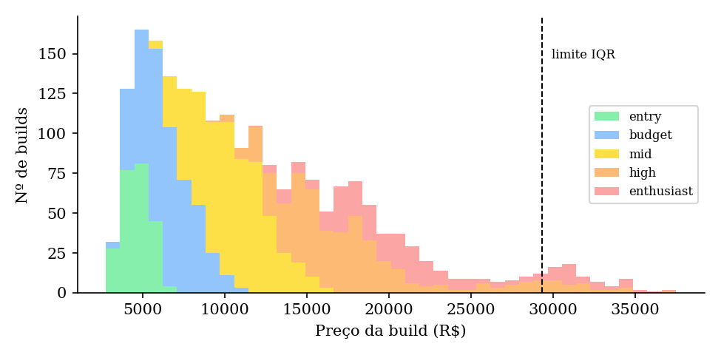
Fonte: elaborado pelos autores (2026).

4.2 Pré-processamento e engenharia de atributos
a) Divisão dos dados. Proporção 70/15/15 (2100 treino, 450 validação, 450 teste), estratificada por faixa, com semente fixa, executada antes de qualquer análise. O treino ajusta os modelos; a validação escolhe entre eles; o teste, usado uma única vez, estima o desempenho em dados nunca vistos. Separar a validação do teste impede que a escolha do modelo contamine a estimativa final.
b) Tratamento de nulos. Não foi necessário, pois não há valores ausentes. Por isso, nenhum imputador foi incluído no pipeline: adicioná-lo seria uma etapa sem efeito.
c) Codificação categórica. Aplicou-se One-Hot Encoding, adequado a variáveis nominais sem ordem natural. Os dois modelos usam variações diferentes, cada uma justificada pelo algoritmo. Na Linear, usa-se drop='first' com as categorias ordenadas por preço, de modo que a coluna descartada em cada atributo é sempre a peça mais barata. Isso evita a armadilha da dummy e faz de cada coeficiente o custo extra de trocar a peça mais barata por aquela (64 colunas). No KNN, usa-se One-Hot completo (72 colunas), para que toda troca de peça pese igual na distância: cada peça diferente altera duas colunas, e duas montagens que diferem em m peças ficam à distância √(2m). O drop='first' distorceria essa distância, pois trocas envolvendo a peça de referência alterariam apenas uma coluna.
d) Escalonamento. Não foi aplicado, e a decisão é justificada. Todas as entradas são binárias (0 ou 1) e, portanto, já estão na mesma escala. A Regressão Linear é invariante à escala nas predições, e o escalonamento apenas mudaria a unidade dos coeficientes, que deixariam de estar em reais. No KNN, o StandardScaler daria peso maior às peças raras (colunas com menor desvio-padrão), distorcendo a noção de semelhança.
e) Engenharia de atributos. A representação One-Hot ordenada por preço é o principal atributo construído, pois torna os coeficientes diretamente interpretáveis. A compatibilidade de soquete e memória foi codificada na geração dos dados e na interface. Especificações numéricas (VRAM, capacidade em GB, potência) foram avaliadas e descartadas: são funções determinísticas da peça e, junto com o One-Hot, gerariam multicolinearidade perfeita na Linear. A pertinência desses atributos para o KNN é discutida na Seção 4.4.

4.3 Implementação, treinamento e otimização dos modelos

4.3.1 Detalhes de implementação
Os modelos foram implementados em Python com a biblioteca scikit-learn (PEDREGOSA et al., 2011). Cada modelo é um Pipeline composto por um ColumnTransformer com o OneHotEncoder e pelo estimador (LinearRegression ou KNeighborsRegressor). Como o codificador está dentro do pipeline, ele é ajustado apenas nos dados de treino de cada etapa, inclusive em cada dobra da validação cruzada, o que elimina o vazamento.

4.3.2 Otimização
A Regressão Linear não tem hiperparâmetros a ajustar: os coeficientes são obtidos pela solução de Mínimos Quadrados. Para comparação, seu erro foi estimado por validação cruzada de 5 dobras no treino (MAE de R$ 480).
O KNN foi otimizado com GridSearchCV, em validação cruzada de 5 dobras embaralhadas somente no treino (KOHAVI, 1995), minimizando o MAE. A grade combinou K de 1 a 30 com pesos uniformes e por distância (60 combinações, 300 ajustes). A métrica de distância não entrou na grade: para vetores binários, a distância de Manhattan (2m) e a euclidiana (√(2m)) ordenam os vizinhos da mesma forma. A melhor configuração foi K = 11 com pesos por distância (MAE de R$ 1.524 na validação cruzada). A Figura 2 mostra a curva: com K pequeno o erro é alto pela sensibilidade ao ruído, e a partir de K ≈ 11 a média passa a incluir montagens pouco parecidas.
Figura 2 – MAE da validação cruzada em função de K no KNN
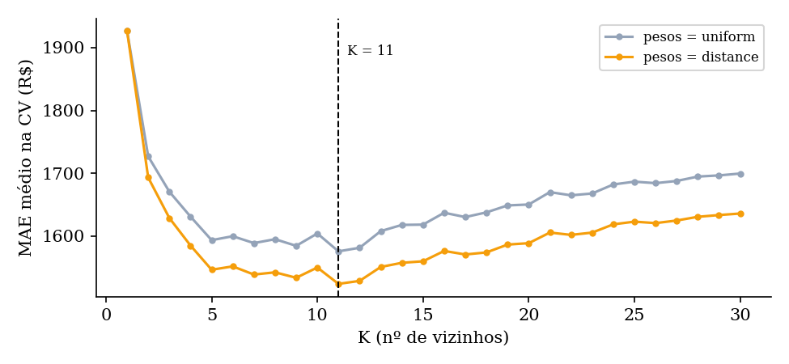
Fonte: elaborado pelos autores (2026).

4.3.3 Funcionamento dos modelos em um exemplo resolvido
Para demonstrar como cada modelo chega à estimativa, considera-se a montagem: AMD Ryzen 5 7600, ASUS Prime A620M-K, DDR5 16GB 5600MHz (2x8), RTX 4060, Kingston NV2 1TB, Corsair CX650 Bronze, DeepCool AK400 e Corsair 3000D Airflow, cujo preço de tabela é R$ 6.520.
Regressão Linear. A predição é a soma do intercepto com os coeficientes das peças escolhidas (Tabela 2). O intercepto aprendido, R$ 2.596, corresponde à montagem com todas as peças mais baratas, cujo valor real é R$ 2.613.
Tabela 2 – Predição da Regressão Linear decomposta por peça
Parte | Peça | Custo extra real | β aprendido
β₀ (montagem base) | peças mais baratas | R$ 2.613 | R$ 2.596
Processador | AMD Ryzen 5 7600 | R$ 452 | R$ 241
Placa-mãe | ASUS Prime A620M-K | R$ 95 | R$ 1.155
Memória RAM | DDR5 16GB 5600MHz (2x8) | R$ 1.180 | R$ 390
Placa de vídeo | RTX 4060 | R$ 1.450 | R$ 1.426
SSD | Kingston NV2 1TB | R$ 150 | R$ 119
Fonte | Corsair CX650 Bronze | R$ 200 | R$ 225
Cooler | DeepCool AK400 | R$ 180 | R$ 175
Gabinete | Corsair 3000D Airflow | R$ 200 | R$ 233
Total |  | R$ 6.520 | R$ 6.559
Fonte: elaborado pelos autores (2026).
A soma manual, R$ 6.559, é idêntica ao resultado de model.predict(). Os coeficientes de placa de vídeo, SSD, fonte, cooler e gabinete coincidem com os custos reais. Nas linhas de processador, placa-mãe e memória, os valores individuais diferem, mas a soma das três (R$ 1.786) é próxima da real (R$ 1.727). Isso é multicolinearidade: pela compatibilidade, essas peças aparecem sempre juntas, e o modelo aprende o custo da plataforma, não o de cada peça.
KNN. O modelo localiza as 11 montagens de treino mais próximas (Tabela 3). A predição é a média dos seus preços ponderada pelo inverso da distância, R$ 6.482, idêntica ao resultado de model.predict().
Tabela 3 – Os 11 vizinhos mais próximos da montagem de exemplo no KNN
Vizinho | Distância | Peças diferentes | Difere em | Preço real | Peso
Vizinho 1 | 1,41 | 1 | Placa de vídeo | R$ 5.800 | 13,7%
Vizinho 2 | 2,00 | 2 | Placa-mãe, SSD | R$ 6.423 | 9,7%
Vizinho 3 | 2,00 | 2 | Placa de vídeo, Fonte | R$ 5.601 | 9,7%
Vizinho 4 | 2,00 | 2 | Memória RAM, Gabinete | R$ 8.582 | 9,7%
Vizinho 5 | 2,00 | 2 | Processador, Placa de vídeo | R$ 8.051 | 9,7%
Vizinho 6 | 2,45 | 3 | Processador, Placa-mãe, Fonte | R$ 7.466 | 7,9%
Vizinho 7 | 2,45 | 3 | Placa-mãe, SSD, Fonte | R$ 6.628 | 7,9%
Vizinho 8 | 2,45 | 3 | Processador, Placa de vídeo, SSD | R$ 5.760 | 7,9%
Vizinho 9 | 2,45 | 3 | Processador, Placa-mãe, Memória RAM | R$ 5.141 | 7,9%
Vizinho 10 | 2,45 | 3 | Placa-mãe, Placa de vídeo, Gabinete | R$ 5.598 | 7,9%
Vizinho 11 | 2,45 | 3 | Placa-mãe, Placa de vídeo, SSD | R$ 6.134 | 7,9%
Fonte: elaborado pelos autores (2026).
A tabela evidencia a limitação do KNN neste problema: vizinhos à mesma distância custam de R$ 5.141 a R$ 8.582. Para o algoritmo, trocar o cooler ou trocar a placa de vídeo conta igualmente como uma peça diferente, embora o impacto no preço seja muito distinto. A distância mede semelhança, não custo.

4.4 Avaliação e análise de resultados

4.4.1 Comparação quantitativa
A Tabela 4 compara os modelos. A escolha do vencedor foi feita pelo MAE de validação; o conjunto de teste foi avaliado uma única vez, depois da escolha, apenas para estimar o desempenho final.
Tabela 4 – Métricas dos modelos na validação e no teste
Métrica | Linear (validação) | KNN (validação) | Linear (teste) | KNN (teste)
MAE | R$ 511 | R$ 1.510 | R$ 467 | R$ 1.404
RMSE | R$ 697 | R$ 2.289 | R$ 605 | R$ 2.061
R² | 0,989 | 0,884 | 0,991 | 0,899
MAPE | 4,2% | 12,5% | 4,0% | 11,5%
Fonte: elaborado pelos autores (2026).
Como referência, o baseline (DummyRegressor, que prevê sempre a média do treino) obteve MAE de R$ 5.302 na validação e de R$ 5.211 no teste, com R² nulo e MAPE de 59,9%. A Regressão Linear reduz o erro do baseline em 90% na validação, e o KNN, em 72%.

4.4.2 Justificativa das métricas
Como o alvo é contínuo, as métricas de classificação sugeridas no modelo de relatório (Precision, Recall, F1, acurácia, matriz de confusão e curva ROC) não se aplicam. Foram usadas as métricas de regressão da disciplina. O MAE é a métrica principal: expressa o erro médio em reais e é fácil de comunicar ao usuário. O RMSE penaliza mais os erros grandes e, comparado ao MAE, revela se há erros extremos. O R² indica a fração da variação dos preços explicada pelo modelo. O MAPE mede o erro relativo, que é mais justo entre uma montagem de R$ 3 mil e uma de R$ 30 mil.

4.4.3 Visualizações
A Figura 3 compara preço real e previsto no teste. Os pontos da Linear se concentram sobre a diagonal, enquanto os do KNN se dispersam e ficam abaixo dela nas montagens mais caras: a média de vizinhos "puxa" as estimativas para o centro. A Figura 4 mostra os resíduos. Os da Linear são estreitos e centrados em zero; os do KNN são largos e assimétricos. A Figura 5 é a principal evidência do funcionamento da Linear: os coeficientes aprendidos, obtidos apenas a partir dos preços totais, coincidem com os custos reais das peças.
Figura 3 – Preço real × previsto no conjunto de teste
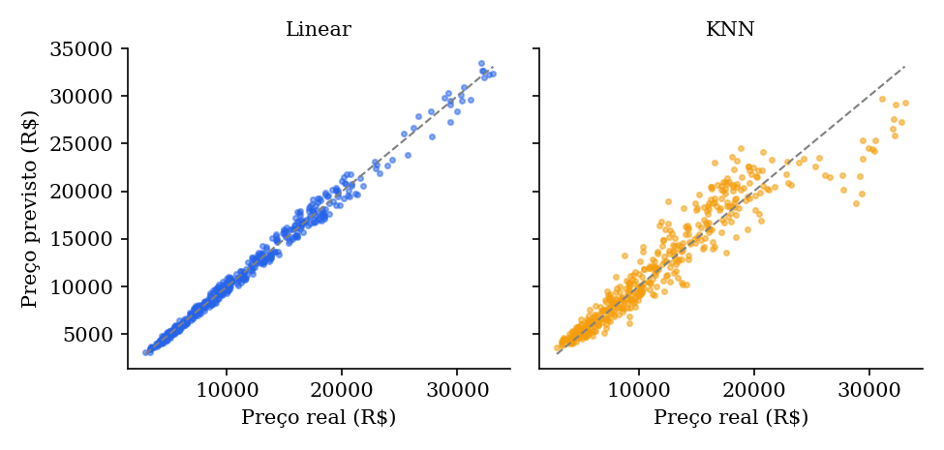
Fonte: elaborado pelos autores (2026).
Figura 4 – Distribuição dos resíduos no conjunto de teste
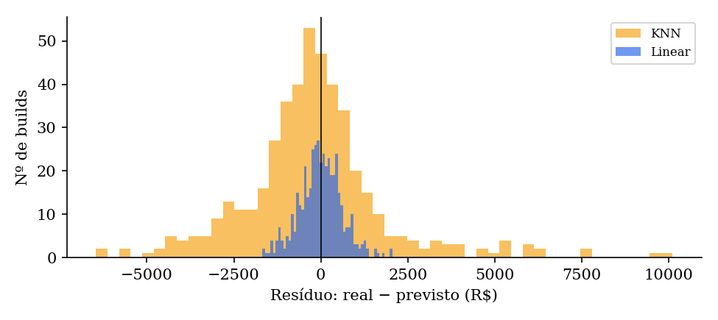
Fonte: elaborado pelos autores (2026).
Figura 5 – Coeficientes aprendidos pela Regressão Linear × custo extra real das peças
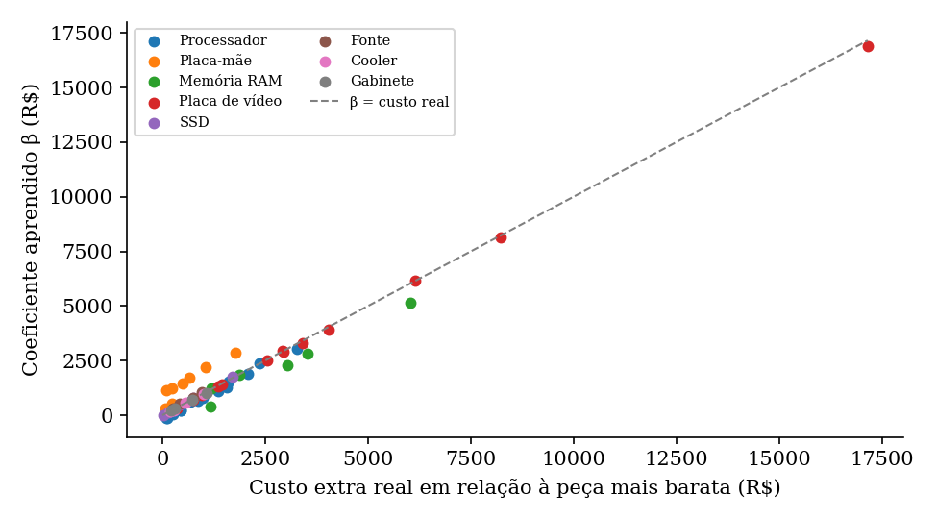
Fonte: elaborado pelos autores (2026).

4.4.4 Contribuição dos atributos
Na Regressão Linear, a contribuição de cada atributo é lida diretamente nos coeficientes, em reais. A placa de vídeo domina: seus coeficientes vão de zero a R$ 16.891 (RTX 5090, contra R$ 17.150 reais), enquanto os do cooler ou do gabinete não passam de R$ 1.100. A correlação entre coeficientes e custos reais é de 0,988. No KNN não há importância global de atributos; a explicação é local, pelos vizinhos de cada predição (Tabela 3).

4.4.5 Análise crítica
A Regressão Linear foi o melhor modelo, com erro cerca de 3,0 vezes menor que o do KNN. A razão é estrutural: o preço de um computador é aditivo, a soma das peças, e essa é exatamente a forma que a Linear assume. Seu MAPE de 4,0% está praticamente no piso teórico: a variação de mercado de ±8% é aleatória e uniforme, com desvio absoluto médio de 4%, e nenhum modelo pode prevê-la a partir das peças. A prova: somar os preços do catálogo, conhecendo o valor exato de todas as peças, resulta em MAE de R$ 464 no teste; a Linear, que nunca viu o catálogo, obtém R$ 467.
Não há sinais de sobreajuste. O MAE da Linear é estável entre validação cruzada (R$ 480), validação (R$ 511) e teste (R$ 467), e o mesmo vale para o KNN (R$ 1.524, R$ 1.510 e R$ 1.404). O desempenho inferior do KNN é, portanto, viés de representação, não variância: com One-Hot, sua distância conta quantas peças diferem, mas ignora quanto elas custam. Atributos numéricos de magnitude, como o nível de desempenho da peça, provavelmente reduziriam esse erro, o que fica como trabalho futuro.
Quanto à interpretabilidade, a Linear é superior: explica globalmente o preço, com um valor em reais por peça. O KNN explica cada predição mostrando exemplos semelhantes, o que é intuitivo, mas não gera uma regra geral. Neste problema, portanto, o modelo mais simples é também o mais preciso e o mais explicável. A ressalva é a multicolinearidade da plataforma, que impede separar o custo de processador, placa-mãe e memória.
Em relação à literatura, o resultado difere de Tian (2024), em que a Linear obteve R² de apenas 0,62 com preços reais de notebooks. A explicação provável é a principal limitação deste trabalho: preços reais contêm efeitos não aditivos (marca, posicionamento, combinações), ausentes na simulação, que favorecem modelos não lineares. O mesmo vale para o projeto de Phạm (2026), cujo melhor modelo, em 741 PCs montados reais, obteve R² de 0,66 e MAPE de 32,9%, contra R² de 0,991 e MAPE de 4,0% aqui. O próprio autor atribui o erro maior em PCs a componentes personalizados que os atributos não quantificam. Validar os modelos com preços reais de montagens completas é o principal trabalho futuro.

5 CONCLUSÃO, PRODUTO FINAL E ENTREGÁVEIS

5.1 Conclusão
O objetivo geral foi atingido: os dois modelos foram desenvolvidos, comparados e explicados. A Regressão Linear Múltipla estimou o preço das montagens com MAE de R$ 467 e R² de 0,991 no teste, próximo do limite imposto pelo ruído dos dados, e seus coeficientes recuperaram o preço das peças do catálogo. O KNN, otimizado por GridSearchCV (K = 11), obteve MAE de R$ 1.404, limitado por uma distância que mede semelhança e não custo. Os resultados reforçam que a escolha do modelo deve considerar a estrutura do problema: quando a relação é aditiva, um modelo linear e interpretável é a melhor opção.
Como trabalhos futuros, destacam-se: validar os modelos com preços reais de montagens completas; incluir atributos numéricos de desempenho para o KNN; atualizar periodicamente o catálogo, dada a volatilidade dos preços de hardware; e ampliar o catálogo de peças.

5.2 Entregáveis obrigatórios
a) Documento final: este relatório, em formato ABNT.
b) Código-fonte: repositório com os scripts que reproduzem todo o pipeline: PC_Gamer_Price_Predictor.ipynb (notebook com a execução completa do pipeline, pronto para o Google Colab), pc_gamer_ml.py (catálogo, dados, divisão, EDA, treino e avaliação), app_streamlit.py e tab_teoria.py (protótipo de deployment) e relatorio/gerar_figuras.py e relatorio/build.js (figuras e geração deste relatório). Link: https://github.com/Loren1z9o/Price-Predictory-Hardware-.
c) Apresentação: slides para a defesa oral do projeto.
d) Especificações técnicas: o notebook pode ser executado diretamente no Google Colab, sem instalação. Para execução local: Python 3.10 ou superior; bibliotecas streamlit (≥ 1.50), pandas (≥ 2.0), numpy (≥ 1.24), scikit-learn (≥ 1.3) , plotly (≥ 5.18) e matplotlib (≥ 3.7, só para as figuras do relatório), listadas em requirements.txt; qualquer computador com 4 GB de RAM. Instalação: pip install -r requirements.txt. Execução: python pc_gamer_ml.py (métricas no terminal) ou python -m streamlit run app_streamlit.py (interface). O treinamento completo leva cerca de 10 segundos, e os resultados são reprodutíveis pela semente fixa 42.
O protótipo em Streamlit tem três abas: Preditor, em que o usuário monta uma configuração compatível e recebe as estimativas dos dois modelos; Resultados, com as métricas, os gráficos e a EDA; e Teoria, que refaz com a configuração escolhida as demonstrações da Seção 4.3.3, provando numericamente como cada modelo calcula o preço.
REFERÊNCIAS
ASSOCIAÇÃO BRASILEIRA DE NORMAS TÉCNICAS. NBR 14724: informação e documentação: trabalhos acadêmicos: apresentação. Rio de Janeiro: ABNT, 2011.
ASSOCIAÇÃO BRASILEIRA DE NORMAS TÉCNICAS. NBR 6023: informação e documentação: referências: elaboração. Rio de Janeiro: ABNT, 2018.
BERNDT, E. R.; GRILICHES, Z.; RAPPAPORT, N. J. Econometric estimates of price indexes for personal computers in the 1990's. Journal of Econometrics, v. 68, p. 243-268, 1995.
COVER, T.; HART, P. Nearest neighbor pattern classification. IEEE Transactions on Information Theory, v. 13, n. 1, p. 21-27, 1967.
FOUTO, N. M. M. D.; DE ANGELO, C. F.; LUPPE, M. R. A five-year hedonic price breakdown for desktop personal computer attributes in Brazil. BAR – Brazilian Administration Review, Curitiba, v. 6, n. 3, p. 173-186, 2009. DOI: 10.1590/S1807-76922009000300002.
HARDWARE BARATO. Comparador de preços de hardware. [S. l.], 2026. Disponível em: https://www.hardwarebarato.com. Acesso em: 1 out. 2026.
HASTIE, T.; TIBSHIRANI, R.; FRIEDMAN, J. The elements of statistical learning: data mining, inference, and prediction. 2. ed. New York: Springer, 2009.
HILDEBRAND, Y. Jogador brasileiro está mais atento ao uso da IA em games, mostra pesquisa. Tecnoblog, 2026. Disponível em: https://tecnoblog.net/noticias/jogador-brasileiro-esta-mais-atento-ao-uso-da-ia-em-games-mostra-pesquisa/. Acesso em: 26 set. 2026.
JAMES, G. et al. An introduction to statistical learning: with applications in R. New York: Springer, 2013.
KAUFMAN, S. et al. Leakage in data mining: formulation, detection, and avoidance. ACM Transactions on Knowledge Discovery from Data, v. 6, n. 4, p. 1-21, 2012.
KOHAVI, R. A study of cross-validation and bootstrap for accuracy estimation and model selection. In: INTERNATIONAL JOINT CONFERENCE ON ARTIFICIAL INTELLIGENCE, 14., 1995, Montreal. Proceedings [...]. San Francisco: Morgan Kaufmann, 1995. p. 1137-1143.
MEIO & MENSAGEM. Indústria global de games atingirá US$ 188,8 bilhões em 2025. Meio & Mensagem, São Paulo, 15 set. 2025. Disponível em: https://www.meioemensagem.com.br/marketing/industria-global-de-games-atingira-us-1888-bi-em-2025. Acesso em: 26 set. 2026.
OSKARBELZA. ComputerPricePrediction. GitHub, 2025. Disponível em: https://github.com/OskarBelza/ComputerPricePrediction. Acesso em: 30 set. 2026.
PEDREGOSA, F. et al. Scikit-learn: machine learning in Python. Journal of Machine Learning Research, v. 12, p. 2825-2830, 2011.
PHẠM, N. Q. B. pc-recommendation-engine. GitHub, 2026. Disponível em: https://github.com/Dachnhotk100/pc-recommendation-engine. Acesso em: 30 set. 2026.
ROSEN, S. Hedonic prices and implicit markets: product differentiation in pure competition. Journal of Political Economy, v. 82, n. 1, p. 34-55, 1974.
SIBURIAN, A. D. et al. Laptop price prediction with machine learning using regression algorithm. Jurnal Sistem Informasi dan Ilmu Komputer Prima (JUSIKOM PRIMA), v. 6, n. 1, p. 87-91, 2022.
TIAN, P. Research on laptop price predictive model based on linear regression, random forest and XGBoost. Highlights in Science, Engineering and Technology, v. 85, p. 265-271, 2024.

